2o
Puntaje | NOTA

Evaluación 8° básico Ciencias naturales

Nombre:__________________________________________________________

Curso: _______________ Fecha:__________________________

Objetivo (OA 10): Analizar un circuito eléctrico domiciliario y comparar experimentalmente los circuitos eléctricos, en serie y en paralelo, en relación con la: energía eléctrica, diferencia de potencial. Intensidad de corriente. Potencia eléctrica. Resistencia eléctrica. Eficiencia energética.

Lee atentamente cada pregunta y marca con una X la alternativa correcta.
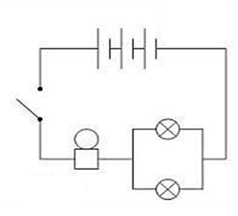
- ptos c/u)
Según la imagen del circuito contesta las siguientes preguntas.
- ¿Cuántas ampolletas tiene el circuito?
- 1 ampolleta
- 2 ampolletas
- 3 ampolletas
- Ninguna ampolleta

- El interruptor de la imagen se encuentra abierto, esto permite que:
- La corriente no pueda pasar.
- La corriente pase a través de los conectores
- No hay representación gráfica del interruptor.
- La corriente pasa aunque esté el interruptor abierto.

- ¿Qué representa el siguiente símbolo?
- Ampolleta
- Conexión de cobre
- Ausencia de electricidad
- Presencia de electricidad

- Si ocurre una falla en un circuito eléctrico, ¿Qué conexión se utiliza para disminuir los peligros de recibir una descarga eléctrica?
- Mixta
- Cable a tierra
- En serie
- En paralelo

- ¿Qué sucede con la corriente de un circuito en serie si se quema una de las ampolletas?
- Aumenta la luminosidad
- Disminuye la luminosidad
- Las demás ampolletas tampoco encienden
- Siguen funcionando todas las otras ampolletas.

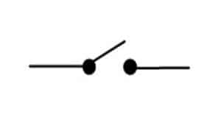
- ¿Qué significa este símbolo en un circuito?
- Receptor
- Interruptor abierto
- Resistencia eléctrica
- Generador

- ¿Qué sucede con un circuito en paralelo si una de sus ampolletas falla?
a) Se apagan todas las ampolletas
b) Deja de funcionar todo el circuito
c) El resto de las ampolletas siguen funcionando
d) Se quema todo el circuito

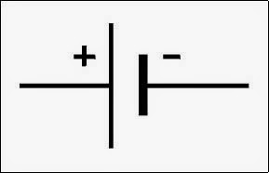
- ¿Qué significa este símbolo en un circuito?
- Receptor
- Interruptor
- Resistencia eléctrica
- Fuente de voltaje

- “Gran conductor eléctrico y térmico”. Nos referimos a:
- Interruptor abierto
- Cobre
- Ampolleta
- Interruptor cerrado

- Los conductores eléctricos se definen como:
- Oponen una gran resistencia a la corriente eléctrica.
- Se resisten al paso de la corriente.
- No dejan pasar los electrones.
- Permiten que las cargas eléctricas circulen a través de ellos.

- Los materiales aislantes se definen como:
- Dejan pasar fácil mente la corriente eléctrica.
- Dejan pasar los electrones.
- Oponen una gran resistencia a la corriente eléctrica.
- Ninguna de las anteriores.

